1.- Educación Superior, Bienestar Colectivo y Convivencia Democrática

**Título del Trabajo**

Autor: Silva, José; E. mail

Co-autor(es): Pérez, Juan; E.; González, Sandra, ...

Orientador/a: Giménez, José; E. mail

Universidad de origen / Facultad, Centro o Instituto

**Resumen**

Insertar el texto en tipo de letra Arial tamaño 11

El texto del resumen no debe sobrepasar los 1.500 caracteres (sin espacios)

**Palabras clave:** máximo 150 caracteres; 3 palabras separadas por coma

**Introducción**

El estudio analítico de las causas que produjeron modificaciones en el desarrollo de las actividades ……

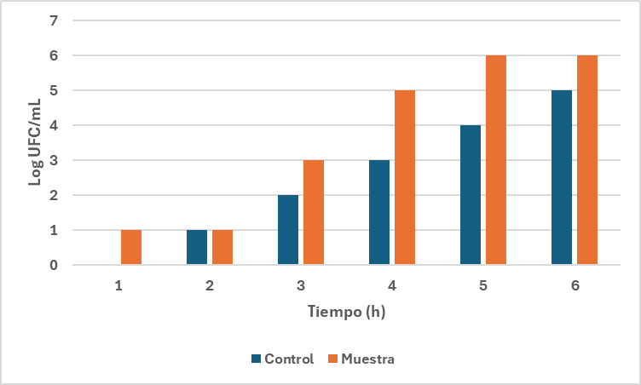

Figura 1. Desarrollo de ….

Tabla 1. Determinación de ….

|  |  |
| --- | --- |
| Parámetro | Dimensión (cm) |
| Alto | 16 |
| Ancho | 7 |
| Profundidad | 9 |

Figura 1. Desarrollo de ….

Tabla 1. Determinación de …

|  |  |
| --- | --- |
| Parámetro | Dimensión (cm) |
| Alto | 16 |
| Ancho | 7 |
| Profundidad | 9 |